Zápisnica 01
Téma stretnutia: Vyhovorenie hrubého návrhu a špecifikácie aplikácie pre odovzdávanie a automatické vyhodnotenie zadaní.
Šprint:1. šprint (08.10.2008 – 22.10.2008)
Dátum: 08.10.2008
Miesto: D207.5
Prítomný:
Pedagóg: Ing. Ján Suchal
Členovia tímu: Bc. Marián Bystričan, Bc. Jozef Demčák, Bc. Peter Fillo, Bc. Peter Fridrich, Bc. Matej Kilík, Bc. Michal Oláh
Neprítomní: –
Zápis vyhotovil: Peter Fillo

Priebeh stretnutia
- Definovanie primárneho cieľa a zamerania projektu. Webová aplikácia má primárne slúžiť pre potreby predmetu Procedurálne programovanie, ktoré sa vyučuje v 1. semestri na FIIT. Aplikácia by mala umožňovať cez webové rozhranie otestovať zadania a študent by mal vidieť výsledok svojho zadania a niektoré testy, ktorými bolo jeho zadanie testované. Tiež by mal vidieť predbežný počet bodov získaných za zadanie. V neposlednom rade aplikácia musí podporovať vytváranie a odovzdávanie zápočtových zadaní.
- Pristúpenie k agilnej metodike vývoja softvéru Scrum. Definovanie dĺžky šprintu na 2 týždne. Určenie roli v Scrum procese: Product Owner: Ján Suchal, Scrum Master: Michal Oláh, Tím: ostatní. Určenie softvérových nástrojov SVN pre verziovanie a Agilo for Scrum pre manažment úloh. Zvolenie programovacieho jazyka Ruby on Rails, vývojového prostredia Netbeans, testovacieho nástroja Cucumber, webového servera pre vývoj aplikácie Webrat a databázového prostredia MySQL.
- Zdôraznenie a vysvetlenie významu testovania. Každý funkcionalita kódu musí byť pokrytá testami pre všetky možné scenáre.
- Definovanie úloh pre 1. šprint (Sprint Backlog), úlohy môžeme vidieť v časti nové úlohy a diskusia okolo možných riešení pre požiadavky.
- Vytvorenie dátového modelu pre prvý inkrement aplikácie. Viď. príloha Obr. 1.

Nové úlohy 1. šprint
Číslo | Úloha | Zodpovednosť | Šprint | Termín zadania | Termín ukončenia
1.1 | Program na kompiláciu a otestovanie zadaní | M. Kilík | 1. šprint – Alpha | 08.10.2008 | 22.10.2008
1.2 | Zozbieranie výsledkov testov zadaní | M. Bystričan | 1. šprint – Alpha | 08.10.2008 | 22.10.2008
1.3 | Vytváranie zadaní a ich testov | J. Demčák | 1. šprint – Alpha | 08.10.2008 | 22.10.2008
1.4 | Odovzdávanie zadaní pre študentov | M. Oláh | 1. šprint – Alpha | 08.10.2008 | 22.10.2008
1.5 | Sumarizácia bodov podľa zadaní | P. Fillo | 1. šprint – Alpha | 08.10.2008 | 22.10.2008
1.6 | Nainštalovanie a nadstavenie Agila | P. Fridrich | 1. šprint – Alpha | 08.10.2008 | 22.10.2008
1.7 | Vytvorenie tímovej stránky | P. Fridrich | 1. šprint – Alpha | 08.10.2008 | 22.10.2008

Definovanie úloh

  - Program na kompiláciu a otestovanie zadaní
Vytvoriť program, ktorý dokáže skompilovať textový súbor so C-čkovským zdrojovým kódom. Pri kompilovaní musí odchytávať kompilačné chyby (errors) a varovania (warnings). Výstupom by mal byť spustiteľný program, v prípade že pri kompilácii sa nevyskytli chyby. Ďalej program na kompiláciu a testovanie zadaní musí umožňovať spustiť program a podľa vytvorených testov zadávať mu vstupné údaje a výsledky niekde zapisovať.

  - Zozbieranie výsledkov testov zadaní Zozbieranie výsledkov testov zadaní
Vytvoriť program, ktorý pozbiera výsledky z úlohy 1.1. Porovná ich so želanými (zapísaným v testoch) a uloží ich do databázy. Pri úlohách 1.1 a 1.2 je nutná vzájomná komunikácia koordinácia a synchronizácia práce.

  - Vytváranie zadaní a ich testov
Vytvorenie webového formuláru, ktorý umožní administrátorovi vytvoriť nové zadania (názov a popis zadania) a uložiť ho do databázy. Ďalej vytvoriť formulár pre vytvorenie testov k zadaniu(vstupy a výstupy) a uložiť ich do databázy. Musí byť prístupne prezeranie a upravovanie zadaní a k nim priradeným testom.

  - Odovzdávanie zadaní pre študentov
Vytvoriť webové rozhranie pre študenta, ktorý po prihlásení do systému musí vidieť zadania, ktoré možno odovzdávať a prirodzene ich aj môže odovzdať a tím aj ich nechať automaticky ohodnotiť. Zaznamenať odovzdanie do databázy.

  - Sumarizácia bodov podľa zadaní
Vytvoriť webové rozhranie, ktoré prehľadne podľa zadaní bude zobrazovať študentov a a ich výsledky posledného odovzdania.

  - Nainštalovanie a nadstavenie Agila
Nadstaviť Agilo for Scrum pre potreby projektu. Teda pridávanie ticketov, wiki, user stories. Určenie prístupu pre členov tímu. Adresa Agila: http://leela.fiit.stuba.sk:6666/agilo.

  - Vytvorenie tímovej stránky
Vytvoriť stránku tímového projektu na serveri http://labss2.fiit.stuba.sk/ podľa jednoduchej šablóny, tak aby vyhovovala stanoveným požiadavkám.

Prílohy
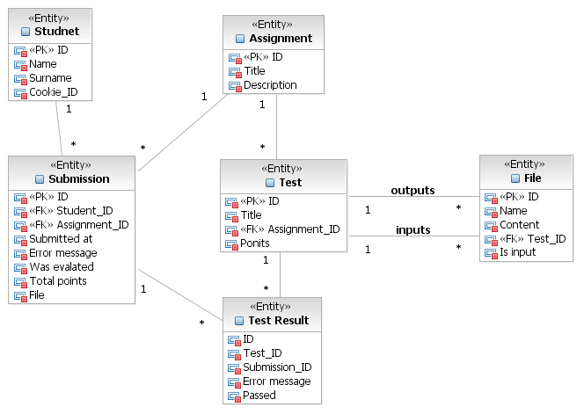
Obr. 1 Dátový model navrhnutý pre 1. šprint

